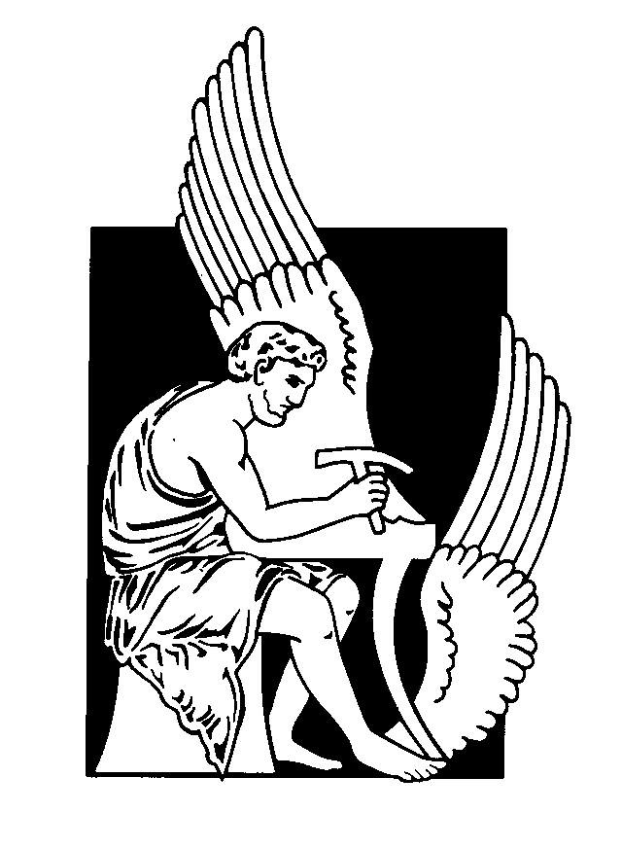
ΠΟΛΥΤΕΧΝΕΙΟ ΚΡΗΤΗΣ
Τμήμα Ηλεκτρονικών Μηχανικών & Μηχανικών Υπολογιστών

ΠΑΡΟΥΣΙΑΣΗ ΔΙΠΛΩΜΑΤΙΚΗΣ ΕΡΓΑΣΙΑΣ

Νικόλαος Κοφινάς

με θέμα

Ευθεία και Αντίστροφη Κινηματική για το Ανθρωποειδές Ρομπότ NAO
Forward and Inverse Kinematics for the NAO Humanoid Robot

Πέμπτη 26 Ιουλίου 2012, 2μμ
Αίθουσα 145.Π42, Κτίριο Επιστημών, Πολυτεχνειούπολη

Εξεταστική Επιτροπή
Επικ. Καθ. Μιχαήλ Γ. Λαγουδάκης
Καθ. Μίνως Γαροφαλάκης
Επικ. Καθ. Άγγελος Μπλέτσας

Περίληψη

Τα αρθρωτά ρομπότ με πολλαπλούς βαθμούς ελευθερίας, όπως τα ανθρωποειδή ρομπότ, έχουν γίνει δημοφιλείς πλατφόρμες έρευνας στη ρομποτική και την τεχνητή νοημοσύνη. Τα εν λόγω ρομπότ μπορούν να εκτελέσουν σύνθετες κινήσεις, συμπεριλαμβανομένων και των δεξιοτήτων ισορροπίας, βαδίσματος και λακτίσματος που απαιτούνται στον διαγωνισμό ρομποτικού ποδοσφαίρου RoboCup. Ο σχεδιασμός πολύπλοκων δυναμικών κινήσεων μπορεί να επιτευχθεί μόνο μέσω της χρήσης ρομποτικής κινηματικής, που είναι η εφαρμογή της γεωμετρίας στη μελέτη αυθαίρετων ρομποτικών αλυσίδων. Η παρούσα διπλωματική εργασία μελετά τα προβλήματα της ευθείας και αντίστροφης κινηματικής για το ανθρωποειδές ρομπότ Aldebaran NAO και παρουσιάζει για πρώτη φορά μια πλήρη αναλυτική λύση και για τα δύο προβλήματα χωρίς προσεγγίσεις, συμπεριλαμβανομένης μιας υλοποίησης βιβλιοθήκης λογισμικού για εκτέλεση σε πραγματικό χρόνο. Η ευθεία κινηματική επιτρέπει στους προγραμματιστές του ΝΑΟ να απεικονίσουν οποιαδήποτε διάταξη του ρομπότ από τον χώρο των αρθρώσεών του στον τρισδιάστατο φυσικό χώρο, ενώ η αντίστροφη κινηματική παρέχει λύσεις κλειστής μορφής για την εξεύρεση διατάξεων των αρθρώσεων που οδηγούν τα άκρα του ρομπότ σε επιθυμητά σημεία στον τρισδιάστατο χώρο. Η προτεινόμενη λύση κατέστη εφικτή χάρη στην αποσύνθεση σε πέντε ανεξάρτητα προβλήματα (κεφάλι, δύο χέρια, δύο πόδια), στη χρήση της μεθόδου Denavit-Hartenberg και στην αναλυτική επίλυση ενός μη-γραμμικού συστήματος εξισώσεων. Το κύριο πλεονέκτημα της προτεινόμενης αντίστροφης κινηματικής σε σύγκριση με υφιστάμενες αριθμητικές προσεγγίσεις είναι η ακρίβειά της, η αποδοτικότητά της και η εξάλειψη των ιδιόμορφων περιπτώσεων. Η υλοποιημένη βιβλιοθήκη κινηματικής για το ΝΑΟ έχει ενσωματωθεί στην αρχιτεκτονική λογισμικού της ομάδας RoboCup “Κουρήτες” και χρησιμοποιείται σε διάφορα προβλήματα σχεδιασμού κινήσεων, όπως υπολογισμός του κέντρου μάζας, ισορροπία, παρακολούθηση τροχιάς, δυναμικά λακτίσματα και πολυκατευθυντικό βάδισμα.

Abstract

Articulated robots with multiple degrees of freedom, such as humanoid robots, have become popular research platforms in robotics and artificial intelligence. Such robots can perform complex motions, including the balancing, walking, and kicking skills required in the RoboCup robot soccer competition. The design of complex dynamic motions is achievable only through the use of robot kinematics, which is an application of geometry to the study of arbitrary robotic chains. This thesis studies the problems of forward and inverse kinematics for the Aldebaran NAO humanoid robot and presents for the first time a complete analytical solution to both problems with no approximations, including an implementation of a software library for real-time execution. The forward kinematics allow NAO developers to map any configuration of the robot from its own joint space to the three-dimensional physical space, whereas the inverse kinematics provide closed-form solutions to finding joint configurations that drive the end effectors of the robot to desired points in the three-dimensional space. The proposed solution was made feasible through a decomposition into five independent problems (head, two arms, two legs), the use of the Denavit-Hartenberg method, and the analytical solution of a non-linear system of equations. The main advantage of the proposed inverse kinematics compared to existing numerical approaches is its accuracy, its efficiency, and the elimination of singularities. The implemented NAO kinematics library has been integrated into the software architecture of the RoboCup team “Kouretes” and is currently being used in various motion design problems, such as center-of-mass calculation, balancing, trajectory following, dynamic kicking, and omnidirectional walking.

